新授课——地球的宇宙环境1
研制人 刘启美 审核人 李学忠 上课时间：9.3
【课程标准及要求】
课程标准 | 学习目标
- 运用资料，描述地球所处的宇宙环境，说明太阳对地球的影响。 | - 了解天体的主要类型和天体系统的层次，描述地球的宇宙环境。  - 通过不同级别天体系统的关系图，理解地球在宇宙中的位置。  - 结合图文资料，阐述太阳辐射对地球的影响；根据资料，分析影响太阳辐射的因素。
【导读——读教材识基础】
阅读地理必修 一 教材第1—6页
【导学——培素养引价值】
一、宇宙
1．天体
(1)概念
宇宙中有多种多样的物质，例如星云、恒星、行星、卫星、彗星、流星体、星际物质等，这些物质统称为天体。恒星和星云是最基本的天体。
(2)常见类型
①恒星：由炽热气体组成，质量庞大，自身能发出光和热。
②星云：由气体和尘埃物质组成的云雾状天体。密度小，体积和质量都很大。
③行星：指自己本身不发光，沿着固定的近圆形轨道围绕恒星运动的球状天体。
④流星体
INCLUDEPICTURE "E:\\靳瑞腾\\2020\\同步\\地理 鲁教新教材 必修1\\word\\x1.TIF" \* MERGEFORMATINET INCLUDEPICTURE "E:\\靳瑞腾\\2020\\同步\\地理 鲁教新教材 必修1\\word\\x1.TIF" \* MERGEFORMATINET INCLUDEPICTURE "E:\\靳瑞腾\\2020\\同步\\地理 鲁教新教材 必修1\\word\\x1.TIF" \* MERGEFORMATINET INCLUDEPICTURE "D:\\2020唐兰\\2020\\同步\\看PPT\\地理 鲁教新教材 必修1\\全书完整的Word版文档\\x1.TIF" \* MERGEFORMATINET INCLUDEPICTURE "D:\\2020唐兰\\2020\\同步\\看PPT\\地理 鲁教新教材 必修1\\全书完整的Word版文档\\x1.TIF" \* MERGEFORMATINET 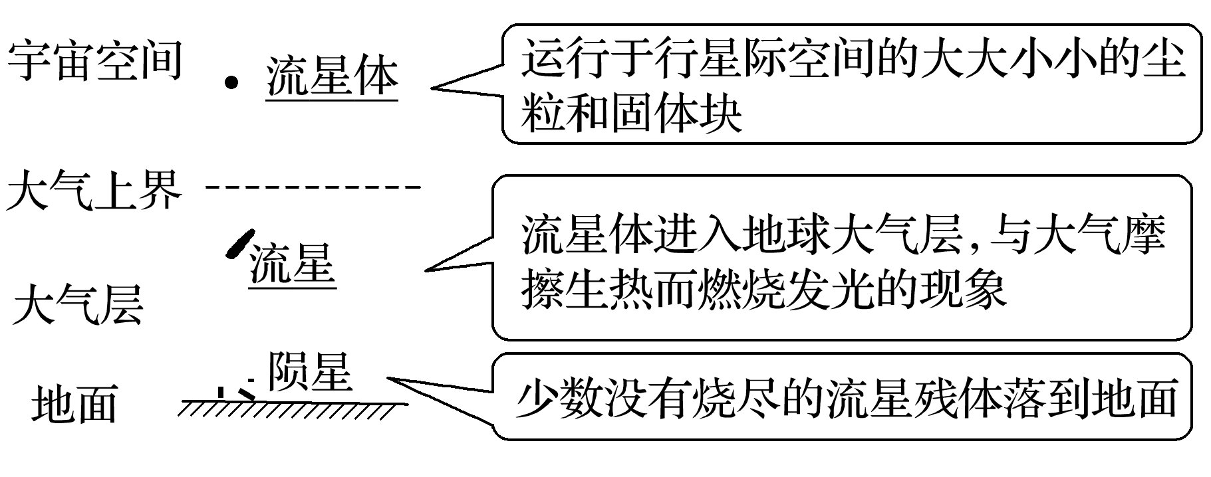
⑤彗星：绕太阳运行的一种天体，体积大，密度很小，具有云雾状的外表。大部分彗星的运行轨道是扁长的椭圆形，哈雷彗星的公转周期约为76年。
INCLUDEPICTURE "E:\\靳瑞腾\\2020\\同步\\地理 鲁教新教材 必修1\\word\\左括.tif" \* MERGEFORMATINET INCLUDEPICTURE "E:\\靳瑞腾\\2020\\同步\\地理 鲁教新教材 必修1\\word\\左括.tif" \* MERGEFORMATINET INCLUDEPICTURE "E:\\靳瑞腾\\2020\\同步\\地理 鲁教新教材 必修1\\word\\左括.tif" \* MERGEFORMATINET INCLUDEPICTURE "D:\\2020唐兰\\2020\\同步\\看PPT\\地理 鲁教新教材 必修1\\全书完整的Word版文档\\左括.tif" \* MERGEFORMATINET INCLUDEPICTURE "D:\\2020唐兰\\2020\\同步\\看PPT\\地理 鲁教新教材 必修1\\全书完整的Word版文档\\左括.tif" \* MERGEFORMATINET 思考 INCLUDEPICTURE "E:\\靳瑞腾\\2020\\同步\\地理 鲁教新教材 必修1\\word\\右括.tif" \* MERGEFORMATINET INCLUDEPICTURE "E:\\靳瑞腾\\2020\\同步\\地理 鲁教新教材 必修1\\word\\右括.tif" \* MERGEFORMATINET INCLUDEPICTURE "E:\\靳瑞腾\\2020\\同步\\地理 鲁教新教材 必修1\\word\\右括.tif" \* MERGEFORMATINET INCLUDEPICTURE "D:\\2020唐兰\\2020\\同步\\看PPT\\地理 鲁教新教材 必修1\\全书完整的Word版文档\\右括.tif" \* MERGEFORMATINET INCLUDEPICTURE "D:\\2020唐兰\\2020\\同步\\看PPT\\地理 鲁教新教材 必修1\\全书完整的Word版文档\\右括.tif" \* MERGEFORMATINET 下图为“彗星结构示意图”，写出A、B代表的结构名称，并试着总结B结构的方向和长度有什么规律。
INCLUDEPICTURE "E:\\靳瑞腾\\2020\\同步\\地理 鲁教新教材 必修1\\word\\X2.TIF" \* MERGEFORMATINET INCLUDEPICTURE "E:\\靳瑞腾\\2020\\同步\\地理 鲁教新教材 必修1\\word\\X2.TIF" \* MERGEFORMATINET INCLUDEPICTURE "E:\\靳瑞腾\\2020\\同步\\地理 鲁教新教材 必修1\\word\\X2.TIF" \* MERGEFORMATINET INCLUDEPICTURE "D:\\2020唐兰\\2020\\同步\\看PPT\\地理 鲁教新教材 必修1\\全书完整的Word版文档\\X2.TIF" \* MERGEFORMATINET INCLUDEPICTURE "D:\\2020唐兰\\2020\\同步\\看PPT\\地理 鲁教新教材 必修1\\全书完整的Word版文档\\X2.TIF" \* MERGEFORMATINET 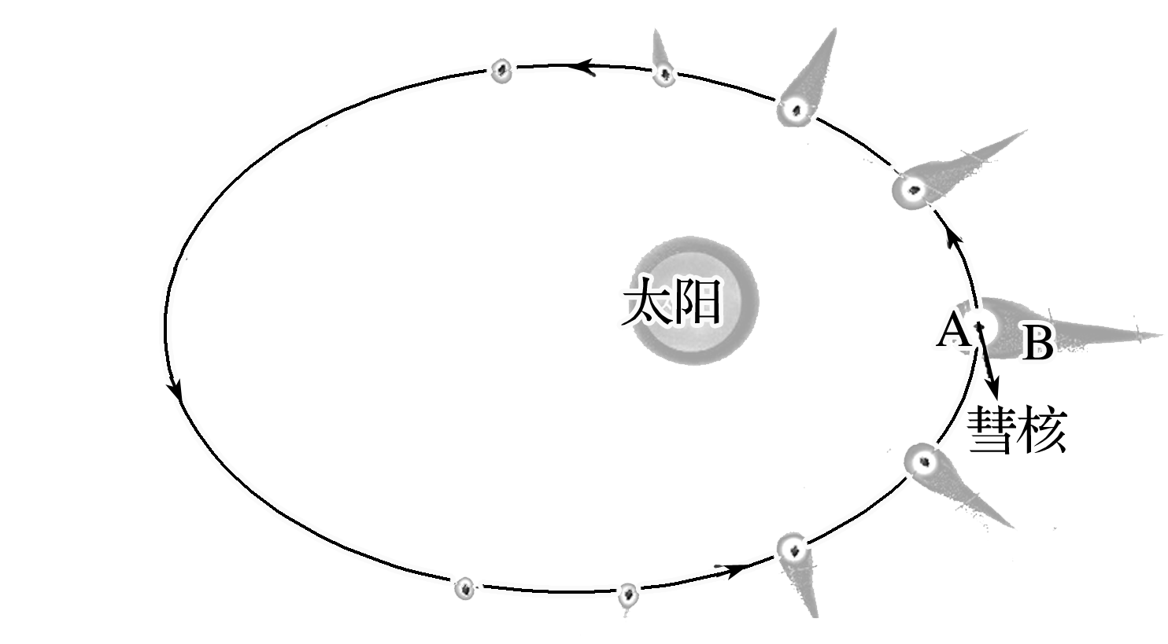
答案 A为彗发，B为彗尾。彗尾的方向是背向太阳的，且离太阳越近，彗尾越长。
2．天体系统
(1)概念
天体之间相互吸引、相互绕转，构成不同级别的天体系统。
(2)级别
可观测宇宙
INCLUDEPICTURE "E:\\靳瑞腾\\2020\\同步\\地理 鲁教新教材 必修1\\word\\左括.tif" \* MERGEFORMATINET INCLUDEPICTURE "E:\\靳瑞腾\\2020\\同步\\地理 鲁教新教材 必修1\\word\\左括.tif" \* MERGEFORMATINET INCLUDEPICTURE "E:\\靳瑞腾\\2020\\同步\\地理 鲁教新教材 必修1\\word\\左括.tif" \* MERGEFORMATINET INCLUDEPICTURE "D:\\2020唐兰\\2020\\同步\\看PPT\\地理 鲁教新教材 必修1\\全书完整的Word版文档\\左括.tif" \* MERGEFORMATINET INCLUDEPICTURE "D:\\2020唐兰\\2020\\同步\\看PPT\\地理 鲁教新教材 必修1\\全书完整的Word版文档\\左括.tif" \* MERGEFORMATINET 判断 INCLUDEPICTURE "E:\\靳瑞腾\\2020\\同步\\地理 鲁教新教材 必修1\\word\\右括.tif" \* MERGEFORMATINET INCLUDEPICTURE "E:\\靳瑞腾\\2020\\同步\\地理 鲁教新教材 必修1\\word\\右括.tif" \* MERGEFORMATINET INCLUDEPICTURE "E:\\靳瑞腾\\2020\\同步\\地理 鲁教新教材 必修1\\word\\右括.tif" \* MERGEFORMATINET INCLUDEPICTURE "D:\\2020唐兰\\2020\\同步\\看PPT\\地理 鲁教新教材 必修1\\全书完整的Word版文档\\右括.tif" \* MERGEFORMATINET INCLUDEPICTURE "D:\\2020唐兰\\2020\\同步\\看PPT\\地理 鲁教新教材 必修1\\全书完整的Word版文档\\右括.tif" \* MERGEFORMATINET
1．北斗七星是一个天体系统。( × )
2．河外星系是一个天体系统。( × )
二、太阳
1．太阳辐射
(1)太阳是太阳系的中心天体。
(2)太阳的能量来源：核心物质在高温、高压条件下，经核聚变反应产生巨大能量。
(3)太阳辐射对地球的影响
①直接为地表提供光能和热能，维持地表温度，为生物繁衍生长、大气和水体运动等提供能量。
②地质历史时期形成的煤炭和石油，其能量也来自太阳辐射。
③太阳能作为一种新能源，有丰富、廉价、清洁等特性。
INCLUDEPICTURE "E:\\靳瑞腾\\2020\\同步\\地理 鲁教新教材 必修1\\word\\左括.tif" \* MERGEFORMATINET INCLUDEPICTURE "E:\\靳瑞腾\\2020\\同步\\地理 鲁教新教材 必修1\\word\\左括.tif" \* MERGEFORMATINET INCLUDEPICTURE "E:\\靳瑞腾\\2020\\同步\\地理 鲁教新教材 必修1\\word\\左括.tif" \* MERGEFORMATINET INCLUDEPICTURE "D:\\2020唐兰\\2020\\同步\\看PPT\\地理 鲁教新教材 必修1\\全书完整的Word版文档\\左括.tif" \* MERGEFORMATINET INCLUDEPICTURE "D:\\2020唐兰\\2020\\同步\\看PPT\\地理 鲁教新教材 必修1\\全书完整的Word版文档\\左括.tif" \* MERGEFORMATINET 判断 INCLUDEPICTURE "E:\\靳瑞腾\\2020\\同步\\地理 鲁教新教材 必修1\\word\\右括.tif" \* MERGEFORMATINET INCLUDEPICTURE "E:\\靳瑞腾\\2020\\同步\\地理 鲁教新教材 必修1\\word\\右括.tif" \* MERGEFORMATINET INCLUDEPICTURE "E:\\靳瑞腾\\2020\\同步\\地理 鲁教新教材 必修1\\word\\右括.tif" \* MERGEFORMATINET INCLUDEPICTURE "D:\\2020唐兰\\2020\\同步\\看PPT\\地理 鲁教新教材 必修1\\全书完整的Word版文档\\右括.tif" \* MERGEFORMATINET INCLUDEPICTURE "D:\\2020唐兰\\2020\\同步\\看PPT\\地理 鲁教新教材 必修1\\全书完整的Word版文档\\右括.tif" \* MERGEFORMATINET
1．日地距离是1天文单位。( √ )
2．地球上看见的太阳光线是大约8分钟之前离开太阳表面的。( √ )
3．人们使用的煤炭和石油来自地下，和太阳辐射无关。( × )
4．太阳能丰富、廉价，但易污染。( × )
【导思——析问题提能力】
探究一：天体和天体系统的判断
北半球有三大著名流星雨，其中双子座流星雨颜色偏白、流星体速度较慢、亮流星多，非常适合我国天文爱好者观测。2019年双子座流星雨于北京时间12月14日凌晨3时达到极盛，每小时流星数在120颗左右。
1．结合示意图，判断图中各事物是否都是天体，并说明理由。
INCLUDEPICTURE "E:\\靳瑞腾\\2020\\同步\\地理 鲁教新教材 必修1\\word\\X4.TIF" \* MERGEFORMATINET INCLUDEPICTURE "E:\\靳瑞腾\\2020\\同步\\地理 鲁教新教材 必修1\\word\\X4.TIF" \* MERGEFORMATINET INCLUDEPICTURE "E:\\靳瑞腾\\2020\\同步\\地理 鲁教新教材 必修1\\word\\X4.TIF" \* MERGEFORMATINET INCLUDEPICTURE "D:\\2020唐兰\\2020\\同步\\看PPT\\地理 鲁教新教材 必修1\\全书完整的Word版文档\\X4.TIF" \* MERGEFORMATINET INCLUDEPICTURE "D:\\2020唐兰\\2020\\同步\\看PPT\\地理 鲁教新教材 必修1\\全书完整的Word版文档\\X4.TIF" \* MERGEFORMATINET 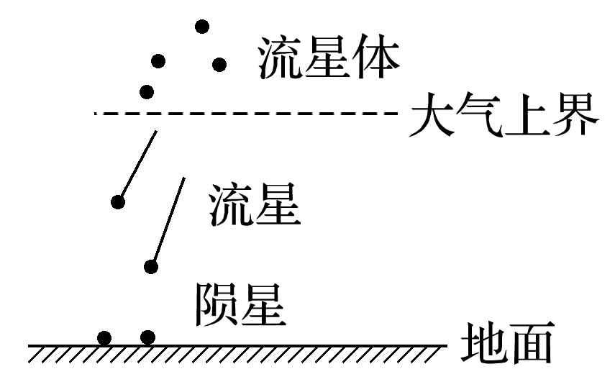
答案 流星体是天体，流星体运行在太空中，存在于地球大气层之外，因而是天体。陨星不是天体，陨星是未燃烧尽而落入地球的流星残体，因不存在于地球大气层之外，所以不属于天体。流星不是天体，因为流星是流星体进入地球大气层后，与大气摩擦生热而燃烧发光的现象，是一种自然现象，不是天体。
2．双子座是天体系统吗？为什么？
答案 不是。天体之间相互吸引、相互绕转形成天体系统，组成双子座的各个天体(恒星)之间没有相互吸引和绕转的关系，所以不是天体系统。
3．读下图，思考目前人类认识到的天体系统从高级到低级有哪些？
INCLUDEPICTURE "E:\\靳瑞腾\\2020\\同步\\地理 鲁教新教材 必修1\\word\\x5.TIF" \* MERGEFORMATINET INCLUDEPICTURE "E:\\靳瑞腾\\2020\\同步\\地理 鲁教新教材 必修1\\word\\x5.TIF" \* MERGEFORMATINET INCLUDEPICTURE "E:\\靳瑞腾\\2020\\同步\\地理 鲁教新教材 必修1\\word\\x5.TIF" \* MERGEFORMATINET INCLUDEPICTURE "D:\\2020唐兰\\2020\\同步\\看PPT\\地理 鲁教新教材 必修1\\全书完整的Word版文档\\x5.TIF" \* MERGEFORMATINET INCLUDEPICTURE "D:\\2020唐兰\\2020\\同步\\看PPT\\地理 鲁教新教材 必修1\\全书完整的Word版文档\\x5.TIF" \* MERGEFORMATINET 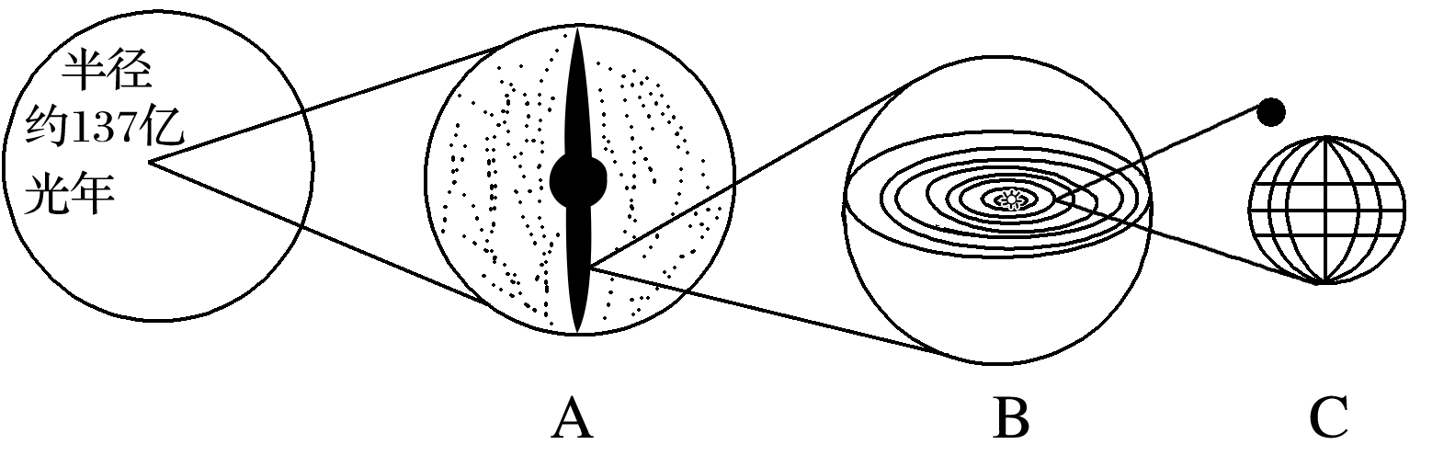
答案 从高级到低级依次是可观测宇宙、A银河系、B太阳系、C地月系。
学法指导：
1．“三看法”巧判天体
一看其是不是宇宙中物质的存在形式，物质是天体，现象不是天体。例如，星际物质尽管用肉眼看不见，但它是天体。
二看其是不是某一天体的一部分，天体的一部分不能称为天体。例如，月球表面的岩石是月球的一部分，不是天体。
三看其是否位于地球大气层之外。例如，宇宙飞船在太空中运行时是天体，返回到地面就不是天体。
2．“两要”判天体系统
(1)要相互吸引：天体之间都存在万有引力。一般构成天体系统的天体之间应存在相互吸引的关系。
(2)要相互绕转：只吸引不绕转的天体之间不能构成天体系统。
探究二：太阳对地球的影响
7．读“我国到达地面的年太阳辐射总量分布图”，回答下列问题。
INCLUDEPICTURE "E:\\靳瑞腾\\2020\\同步\\地理 鲁教新教材 必修1\\word\\X17.TIF" \* MERGEFORMATINET INCLUDEPICTURE "E:\\靳瑞腾\\2020\\同步\\地理 鲁教新教材 必修1\\word\\X17.TIF" \* MERGEFORMATINET INCLUDEPICTURE "E:\\靳瑞腾\\2020\\同步\\地理 鲁教新教材 必修1\\word\\X17.TIF" \* MERGEFORMATINET INCLUDEPICTURE "D:\\2020唐兰\\2020\\同步\\看PPT\\地理 鲁教新教材 必修1\\全书完整的Word版文档\\X17.TIF" \* MERGEFORMATINET INCLUDEPICTURE "D:\\2020唐兰\\2020\\同步\\看PPT\\地理 鲁教新教材 必修1\\全书完整的Word版文档\\X17.TIF" \* MERGEFORMATINET 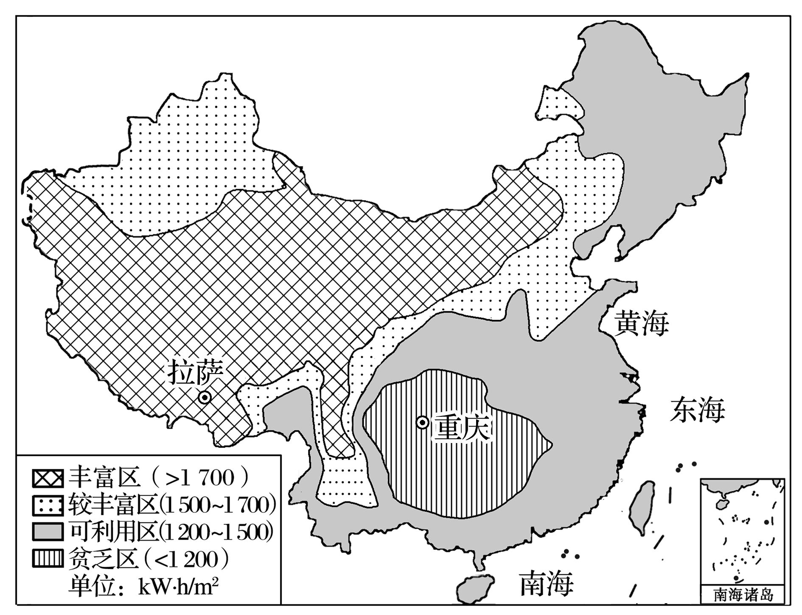
我国到达地面的年太阳辐射总量分布图
(1)简述我国年太阳辐射总量的空间分布规律。
(2)纬度大致相当的重庆、拉萨两地的年太阳辐射总量差异很大，请简述其原因。
(3)请列举两种在生活中利用太阳能的实例。
答案 (1)年太阳辐射总量大致从东部沿海向西部内陆逐渐增大。高值中心在青藏高原，低值中心在四川盆地。
(2)重庆位于四川盆地，盆地地形中水汽不易散发，空气中水汽含量多，阴天、雾天较多，大气对太阳辐射的削弱作用强。拉萨位于青藏高原，海拔高，空气稀薄，大气中尘埃含量少，且多晴朗天气，大气对太阳辐射的削弱作用小。
(3)太阳能热水器、太阳能电站、太阳灶、温室生产等。
【导练——解例题找方法】
读“英仙座流星雨景观示意图”，回答1～2题。
INCLUDEPICTURE "E:\\靳瑞腾\\2020\\同步\\地理 鲁教新教材 必修1\\word\\X7.TIF" \* MERGEFORMATINET INCLUDEPICTURE "E:\\靳瑞腾\\2020\\同步\\地理 鲁教新教材 必修1\\word\\X7.TIF" \* MERGEFORMATINET INCLUDEPICTURE "E:\\靳瑞腾\\2020\\同步\\地理 鲁教新教材 必修1\\word\\X7.TIF" \* MERGEFORMATINET INCLUDEPICTURE "D:\\2020唐兰\\2020\\同步\\看PPT\\地理 鲁教新教材 必修1\\全书完整的Word版文档\\X7.TIF" \* MERGEFORMATINET INCLUDEPICTURE "D:\\2020唐兰\\2020\\同步\\看PPT\\地理 鲁教新教材 必修1\\全书完整的Word版文档\\X7.TIF" \* MERGEFORMATINET 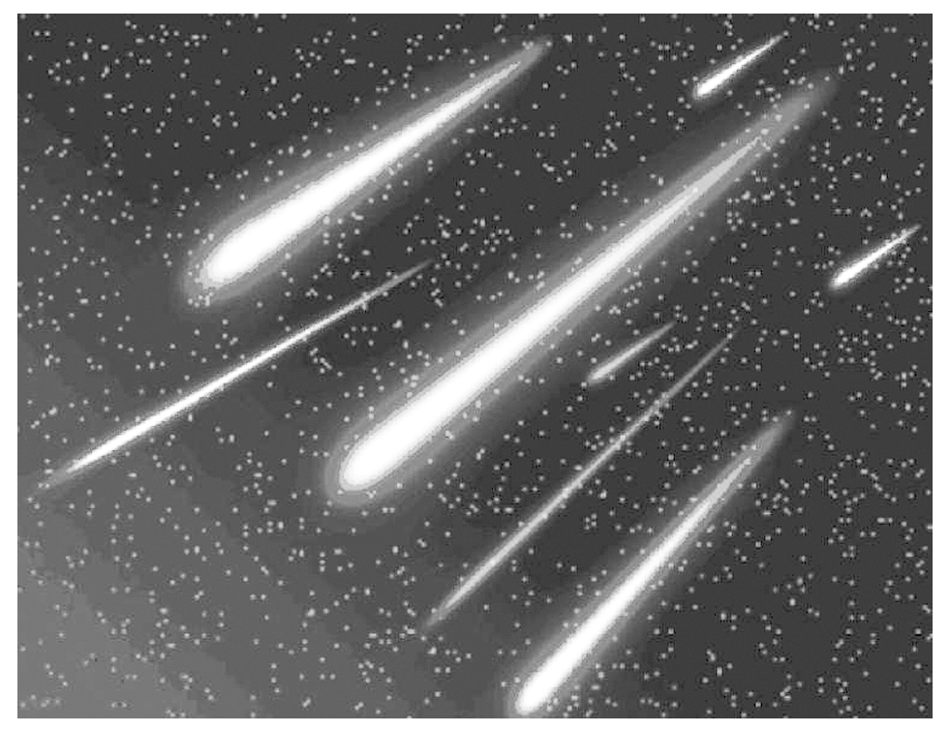
1．图示流星体属于( )
A．绕地球公转的天体 B．绕太阳公转的天体
C．绕月球公转的天体 D．太阳系外的天体
2．冲向地球的流星体绝大部分都在大气层中燃烧掉了，其产生的地理意义是( )
A．使地球表面的平均温度升高
B．减少紫外线对地球生物的伤害
C．减少了小天体对地球表面的撞击
D．使地球表面昼夜温差不至于过大
答案 1.B 2.C
解析 第1题，图示流星体是太阳系中运行于行星际空间的尘粒和固体块，它们围绕太阳公转。第2题，冲向地球的流星体绝大部分都在大气层中燃烧掉了，减少了小天体对地球表面的撞击。
读“天体系统的层次图”，回答3～5题。
INCLUDEPICTURE "E:\\靳瑞腾\\2020\\同步\\地理 鲁教新教材 必修1\\word\\x6.TIF" \* MERGEFORMATINET INCLUDEPICTURE "E:\\靳瑞腾\\2020\\同步\\地理 鲁教新教材 必修1\\word\\x6.TIF" \* MERGEFORMATINET INCLUDEPICTURE "E:\\靳瑞腾\\2020\\同步\\地理 鲁教新教材 必修1\\word\\x6.TIF" \* MERGEFORMATINET INCLUDEPICTURE "D:\\2020唐兰\\2020\\同步\\看PPT\\地理 鲁教新教材 必修1\\全书完整的Word版文档\\x6.TIF" \* MERGEFORMATINET INCLUDEPICTURE "D:\\2020唐兰\\2020\\同步\\看PPT\\地理 鲁教新教材 必修1\\全书完整的Word版文档\\x6.TIF" \* MERGEFORMATINET 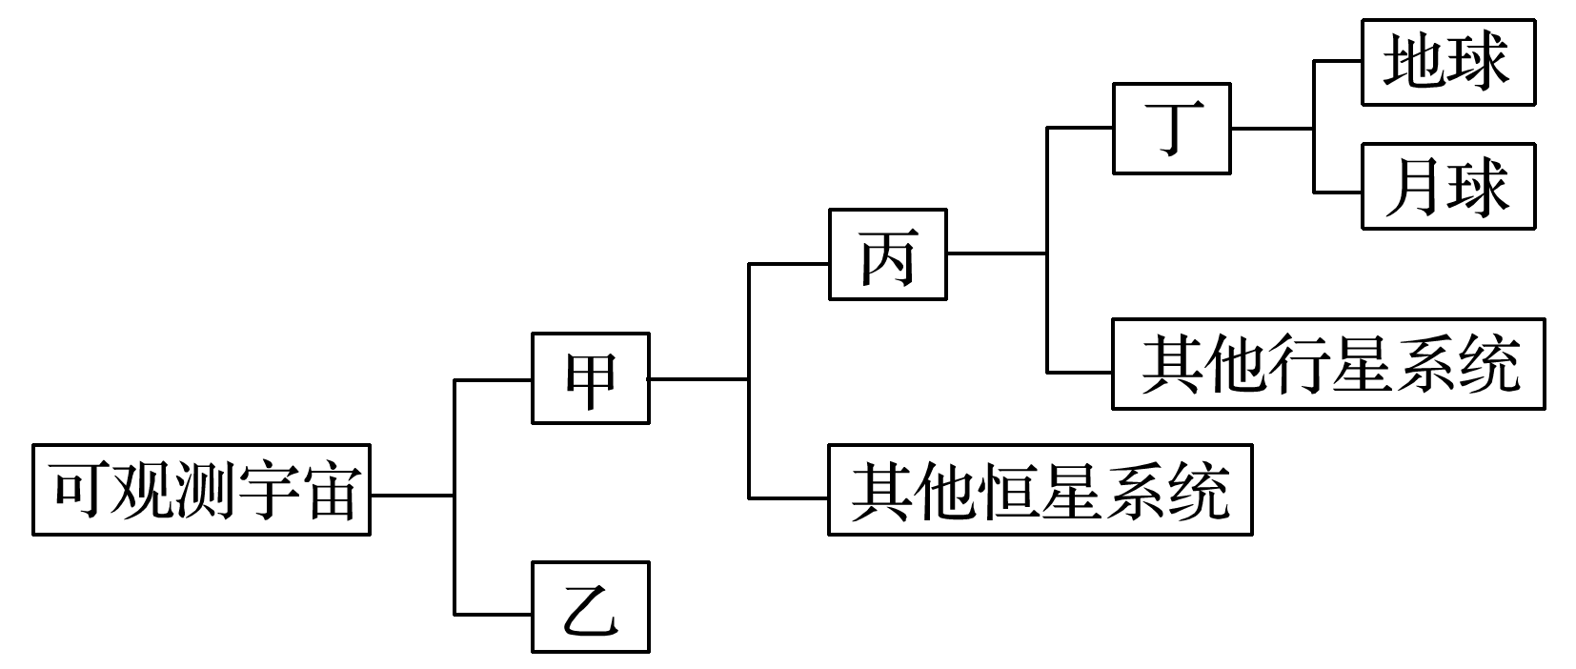
3．图中甲、乙、丙、丁所代表的天体系统名称分别是( )
A．河外星系、银河系、太阳系、地月系
B．银河系、河外星系、太阳系、地月系
C．太阳系、河外星系、银河系、地月系
D．银河系、太阳系、地月系、河外星系
4．从天体系统级别来看，甲、乙、丙、丁属于同一级别的是( )
A．甲与乙 B．丙与丁
C．乙与丙 D．乙与丁
5．图中天体系统包括( )
A．1级 B．2级 C．3级 D．4级
答案 3.B 4.A 5.D
解析 第3题，读图可知，甲、乙、丙、丁所代表的天体系统名称分别是银河系、河外星系、太阳系、地月系。第4题，图中甲代表的是银河系，乙代表的是河外星系，它们属于同一级别。第5题，读图可知，图中天体系统有地月系、太阳系、银河系和可观测宇宙，共4级。
【导悟——拓思维建体系】
【课后检测】

宇宙是由各种形态的物质组成的，是不断运动变化着的物质世界。读图，回答1～3题。
INCLUDEPICTURE "E:\\靳瑞腾\\2020\\同步\\地理 鲁教新教材 必修1\\word\\x15.TIF" \* MERGEFORMATINET INCLUDEPICTURE "E:\\靳瑞腾\\2020\\同步\\地理 鲁教新教材 必修1\\word\\x15.TIF" \* MERGEFORMATINET INCLUDEPICTURE "E:\\靳瑞腾\\2020\\同步\\地理 鲁教新教材 必修1\\word\\x15.TIF" \* MERGEFORMATINET INCLUDEPICTURE "D:\\2020唐兰\\2020\\同步\\看PPT\\地理 鲁教新教材 必修1\\全书完整的Word版文档\\x15.TIF" \* MERGEFORMATINET INCLUDEPICTURE "D:\\2020唐兰\\2020\\同步\\看PPT\\地理 鲁教新教材 必修1\\全书完整的Word版文档\\x15.TIF" \* MERGEFORMATINET 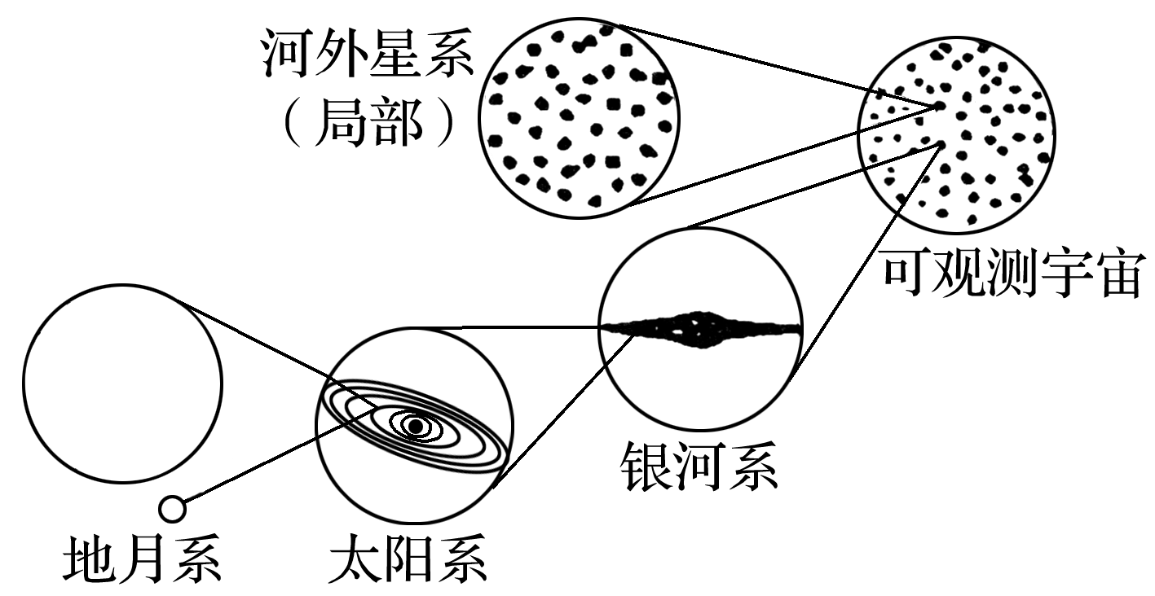
1．下列天体类型与其视觉特征对应不正确的是( )
A．恒星——星光闪烁 B．行星——一闪即逝
C．星云——轮廓模糊 D．彗星——拖着长尾
2．下列关于图示天体系统的说法，正确的是( )
A．图示天体系统共有五级
B．图示天体系统中，银河系与河外星系级别相同
C．我国发射的“天宫二号”目标飞行器已经飞出图示最低一级天体系统
D．可观测宇宙就是宇宙
3．以地球为中心天体的天体系统是( )
A．地月系 B．太阳系
C．银河系 D．宇宙
答案 1.B 2.B 3.A
解析 第1题，行星是沿着固定的轨道围绕恒星运动的球状天体，有明显的位移现象，而流星则是一闪即逝。第2题，图中共有四级天体系统；河外星系和银河系属于同一级别的天体系统；“天宫二号”目标飞行器没有飞出地月系；我们目前能够观测到的宇宙部分为可观测宇宙，但这不是宇宙的全部，宇宙是无限的。第3题，在地月系中，地球拥有整个系统中的大部分质量，因而成为地月系的中心天体。
(2020·山东省烟台二中月考)1月31日晚间，2018年第一场天文大戏如约登场，“超级月亮”“血月”“蓝月亮”三合一亮相夜空，而上一次见到如此奇景还是1866年。下图为“月全食形成示意图”。回答8～9题。
INCLUDEPICTURE "E:\\靳瑞腾\\2020\\同步\\地理 鲁教新教材 必修1\\word\\X18.TIF" \* MERGEFORMATINET INCLUDEPICTURE "E:\\靳瑞腾\\2020\\同步\\地理 鲁教新教材 必修1\\word\\X18.TIF" \* MERGEFORMATINET INCLUDEPICTURE "E:\\靳瑞腾\\2020\\同步\\地理 鲁教新教材 必修1\\word\\X18.TIF" \* MERGEFORMATINET INCLUDEPICTURE "D:\\2020唐兰\\2020\\同步\\看PPT\\地理 鲁教新教材 必修1\\全书完整的Word版文档\\X18.TIF" \* MERGEFORMATINET INCLUDEPICTURE "D:\\2020唐兰\\2020\\同步\\看PPT\\地理 鲁教新教材 必修1\\全书完整的Word版文档\\X18.TIF" \* MERGEFORMATINET 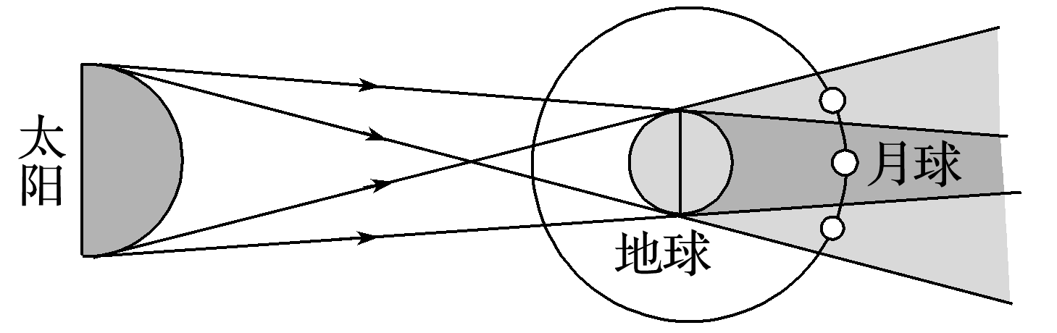

8．“月全食”天文景观涉及的三个天体，太阳、地球、月球分别属于( )
A．恒星、行星、行星
B．恒星、行星、彗星
C．卫星、行星、行星
D．恒星、行星、卫星
9．图示天体( )
A．均位于地月系
B．均位于太阳系
C．地球质量最大
D．自身发光的是太阳和月球
答案 8.D 9.B
解析 第8题，太阳、地球、月球分别属于恒星、行星、卫星。第9题，图示的天体均位于太阳系。太阳属于恒星，质量最大，自身会发光。月球是地球的天然卫星，不会发光。
(2020·北京市朝阳区期末)科幻小说《三体》中虚构的三体外星文明来自半人马座阿尔法星系。半人马座阿尔法星系是距离太阳系最近的恒星系统。据此完成10～11题。
10．半人马座阿尔法星系属于( )
A．地月系 B．太阳系
C．银河系 D．河外星系
11．三体人乘坐飞船从半人马座阿尔法星系到达地球，所经过的天体系统级别最低的是( )
A．地月系 B．太阳系
C．银河系 D．可观测宇宙
答案 10.C 11.A
解析 第10题，读材料可知，半人马座阿尔法星系是距离太阳系最近的恒星系统，应该是和太阳系同属于银河系，故选C。第11题，飞船从半人马座阿尔法星系到达地球，需要从银河系进入太阳系，然后再由太阳系进入地月系，最后到达地球，因此地月系的天体系统级别最低，故选A。
(2020·菏泽重点中学月考)太阳能是一种清洁的新能源，目前人们对其利用越来越广泛。据此回答8～9题。
8．下列属于人类对太阳能间接利用的是( )
A．太阳灶 B．太阳能热水器
C．太阳能发电 D．煤炭
9．下列地区，最适合用太阳灶做饭的是( )
A．纬度低、太阳高度大的海南岛
B．降水少、晴天多的吐鲁番
C．海拔高、空气稀薄、光照强的青藏高原
D．地广人稀的东北平原
答案 8.D 9.C
解析 第8题，A、B、C三项属于人类对太阳能的直接利用。第9题，青藏高原是我国太阳能最丰富的地区，其原因是该地纬度较低，太阳辐射强；晴天多，平均日照时间长；海拔高，空气稀薄，到达地面的太阳辐射能丰富。
(2020·江西省南昌市联考)下图是“我国30°N地区年太阳辐射总量分布图”。读图并根据所学知识回答10～12题。
INCLUDEPICTURE "E:\\靳瑞腾\\2020\\同步\\地理 鲁教新教材 必修1\\word\\LX36.TIF" \* MERGEFORMATINET INCLUDEPICTURE "E:\\靳瑞腾\\2020\\同步\\地理 鲁教新教材 必修1\\word\\LX36.TIF" \* MERGEFORMATINET INCLUDEPICTURE "E:\\靳瑞腾\\2020\\同步\\地理 鲁教新教材 必修1\\word\\LX36.TIF" \* MERGEFORMATINET INCLUDEPICTURE "D:\\2020唐兰\\2020\\同步\\看PPT\\地理 鲁教新教材 必修1\\全书完整的Word版文档\\LX36.TIF" \* MERGEFORMATINET INCLUDEPICTURE "D:\\2020唐兰\\2020\\同步\\看PPT\\地理 鲁教新教材 必修1\\全书完整的Word版文档\\LX36.TIF" \* MERGEFORMATINET 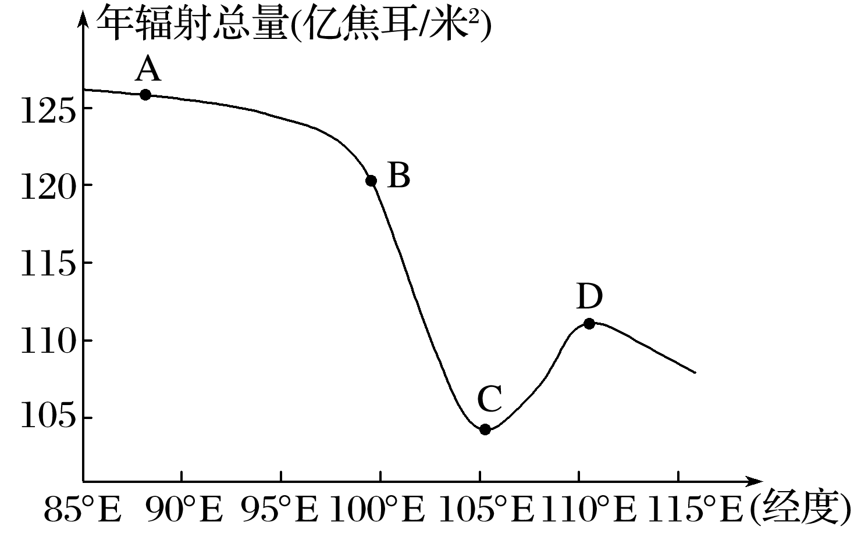
10．下列四地中，太阳辐射总量差异最大的两地是( )
A．A地与B地 B．A地与C地
C．C地与D地 D．B地与C地
11．由图可知，下列四地最适宜建设太阳能发电站的地点是( )
A．A地 B．B地
C．C地 D．D地
12．造成C地比A地年太阳辐射总量低的原因主要是( )
①地形 ②河流 ③天气状况 ④纬度
A．①② B．③④
C．①③ D．②④
答案 10.B 11.A 12.C
解析 第10题，读图可知，A、C两地太阳辐射总量差异最大。第11题，太阳能发电站应建在太阳能丰富的地区，相比其他三地，图示A地太阳辐射量最大，适宜修建。第12题，A地位于青藏高原，海拔较高，空气稀薄，晴天多，大气对太阳辐射的削弱作用小，到达地面的太阳辐射量多；C地位于四川盆地，水汽不易扩散，阴雨天气较多，空气浓密，到达地面的太阳辐射量少。
(2020·广东省湛江第一中学月考)读“我国年太阳辐射总量分布图”，并根据所学知识，完成1～3题。
INCLUDEPICTURE "E:\\靳瑞腾\\2020\\同步\\地理 鲁教新教材 必修1\\word\\x22.TIF" \* MERGEFORMATINET INCLUDEPICTURE "E:\\靳瑞腾\\2020\\同步\\地理 鲁教新教材 必修1\\word\\x22.TIF" \* MERGEFORMATINET INCLUDEPICTURE "E:\\靳瑞腾\\2020\\同步\\地理 鲁教新教材 必修1\\word\\x22.TIF" \* MERGEFORMATINET INCLUDEPICTURE "E:\\靳瑞腾\\2020\\同步\\地理 鲁教新教材 必修1\\word\\x22.TIF" \* MERGEFORMATINET INCLUDEPICTURE "D:\\2020唐兰\\2020\\同步\\看PPT\\地理 鲁教新教材 必修1\\全书完整的Word版文档\\x22.TIF" \* MERGEFORMATINET 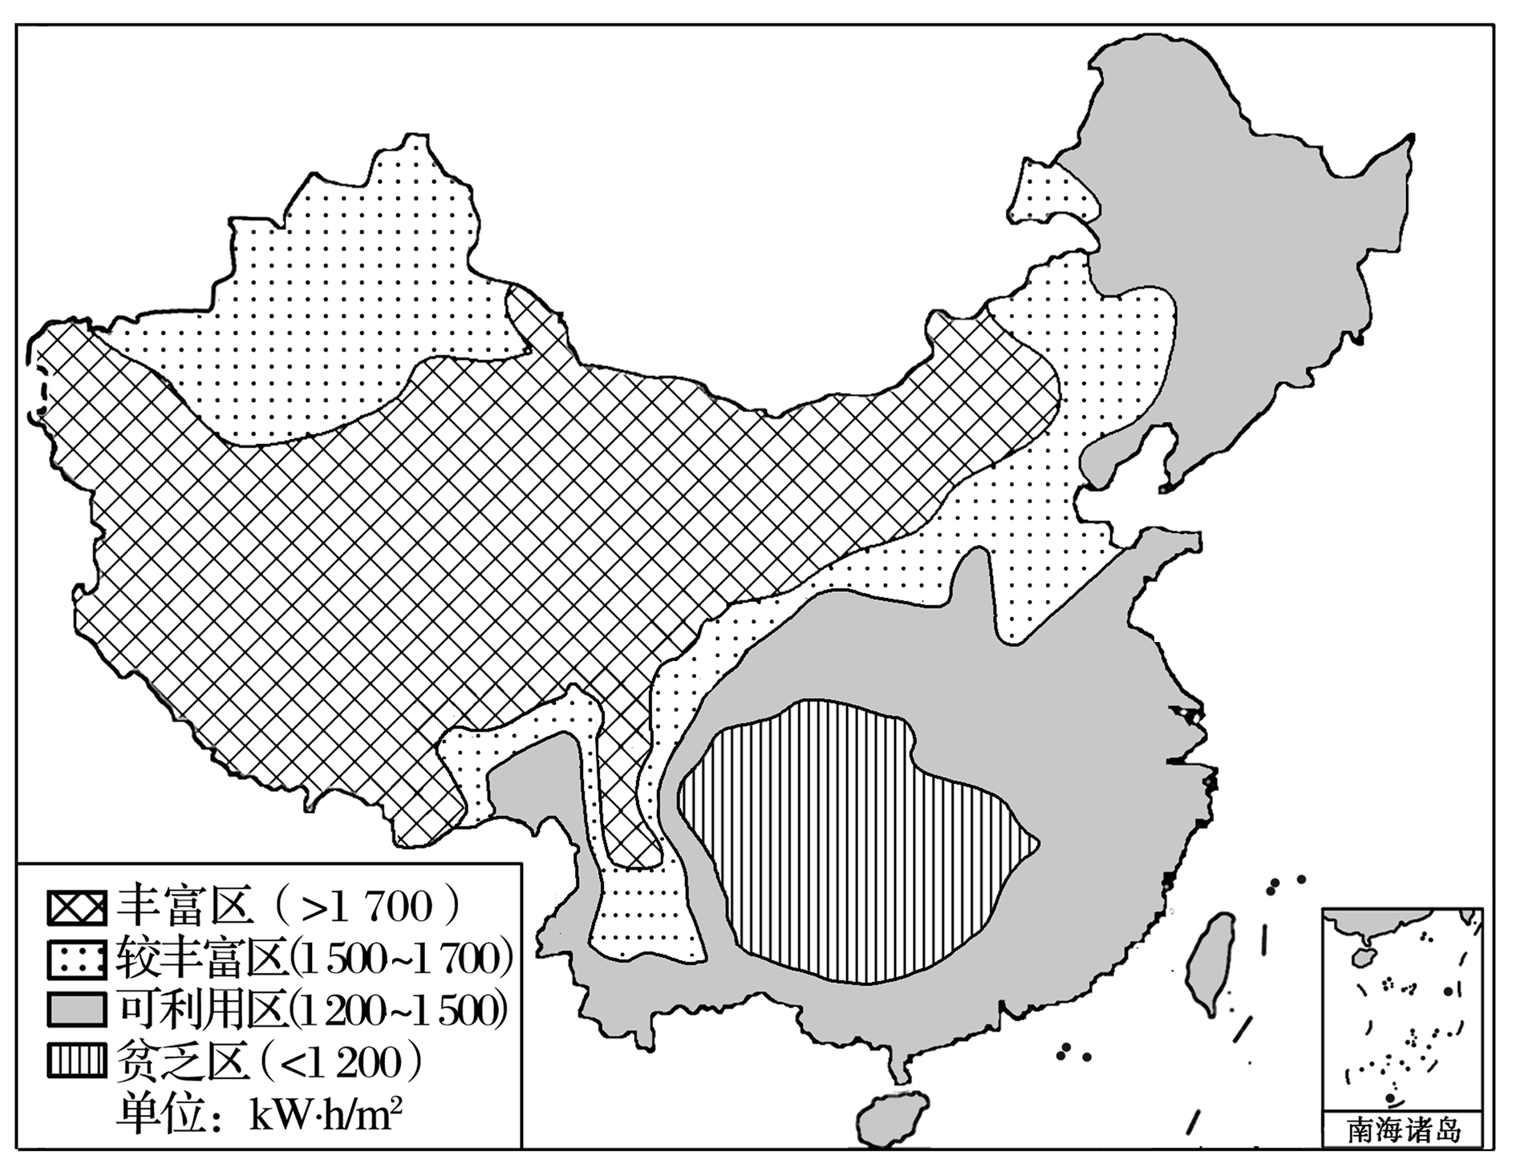
1．下列地形区中年太阳辐射总量属于丰富地区的是( )
A．四川盆地 B．准噶尔盆地
C．柴达木盆地 D．塔里木盆地
2．你若是一名化妆品推销员，你不会向以下哪个地区推销防晒护肤品(只考虑太阳辐射的丰富程度)( )
A．贵州 B．内蒙古
C．青海 D．西藏
3．自然状态下，青藏高原与同纬度的四川盆地相比，花开得更鲜艳，病虫害更少。其主要原因是( )
A．海拔高，冬夏温差大
B．海拔高，降水多
C．水热条件好，地形平坦
D．太阳紫外线强，总辐射量大
答案 1.C 2.A 3.D
解析 第1题，读图可知，四川盆地为太阳辐射贫乏区，准噶尔盆地和塔里木盆地为较丰富区，柴达木盆地为丰富区，故C正确。第2题，读图可知，四个地区中贵州省为太阳辐射贫乏区，对防晒护肤品的需求量小，故A正确。第3题，青藏高原为我国太阳辐射能最丰富的地区，紫外线比较强，有利于杀菌，病虫害较少；由于光照强烈，光合作用强，所以花比较鲜艳。
下面分别为“我国台湾省年太阳辐射总量的空间分布示意图”和“我国台湾省地形图”。据图完成4～5题。
INCLUDEPICTURE "E:\\靳瑞腾\\2020\\同步\\地理 鲁教新教材 必修1\\word\\x23.TIF" \* MERGEFORMATINET INCLUDEPICTURE "E:\\靳瑞腾\\2020\\同步\\地理 鲁教新教材 必修1\\word\\x23.TIF" \* MERGEFORMATINET INCLUDEPICTURE "E:\\靳瑞腾\\2020\\同步\\地理 鲁教新教材 必修1\\word\\x23.TIF" \* MERGEFORMATINET INCLUDEPICTURE "E:\\靳瑞腾\\2020\\同步\\地理 鲁教新教材 必修1\\word\\x23.TIF" \* MERGEFORMATINET INCLUDEPICTURE "D:\\2020唐兰\\2020\\同步\\看PPT\\地理 鲁教新教材 必修1\\全书完整的Word版文档\\x23.TIF" \* MERGEFORMATINET 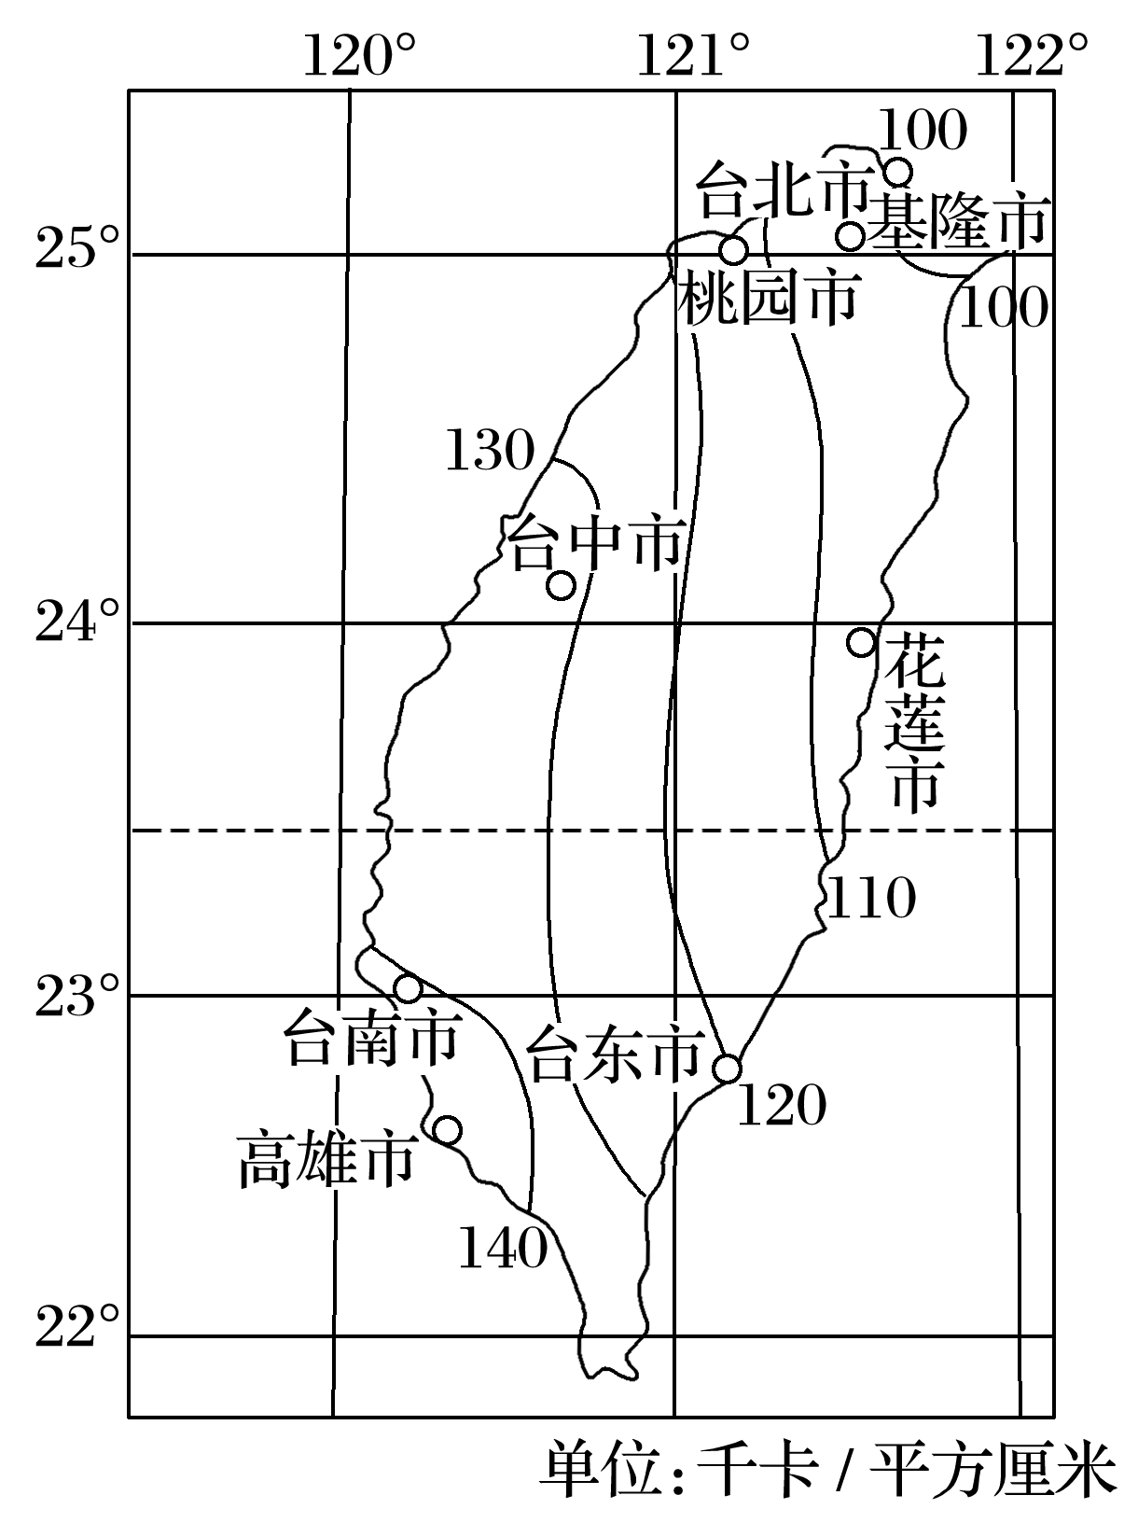
INCLUDEPICTURE "E:\\靳瑞腾\\2020\\同步\\地理 鲁教新教材 必修1\\word\\X24.TIF" \* MERGEFORMATINET INCLUDEPICTURE "E:\\靳瑞腾\\2020\\同步\\地理 鲁教新教材 必修1\\word\\X24.TIF" \* MERGEFORMATINET INCLUDEPICTURE "E:\\靳瑞腾\\2020\\同步\\地理 鲁教新教材 必修1\\word\\X24.TIF" \* MERGEFORMATINET INCLUDEPICTURE "E:\\靳瑞腾\\2020\\同步\\地理 鲁教新教材 必修1\\word\\X24.TIF" \* MERGEFORMATINET INCLUDEPICTURE "D:\\2020唐兰\\2020\\同步\\看PPT\\地理 鲁教新教材 必修1\\全书完整的Word版文档\\X24.TIF" \* MERGEFORMATINET 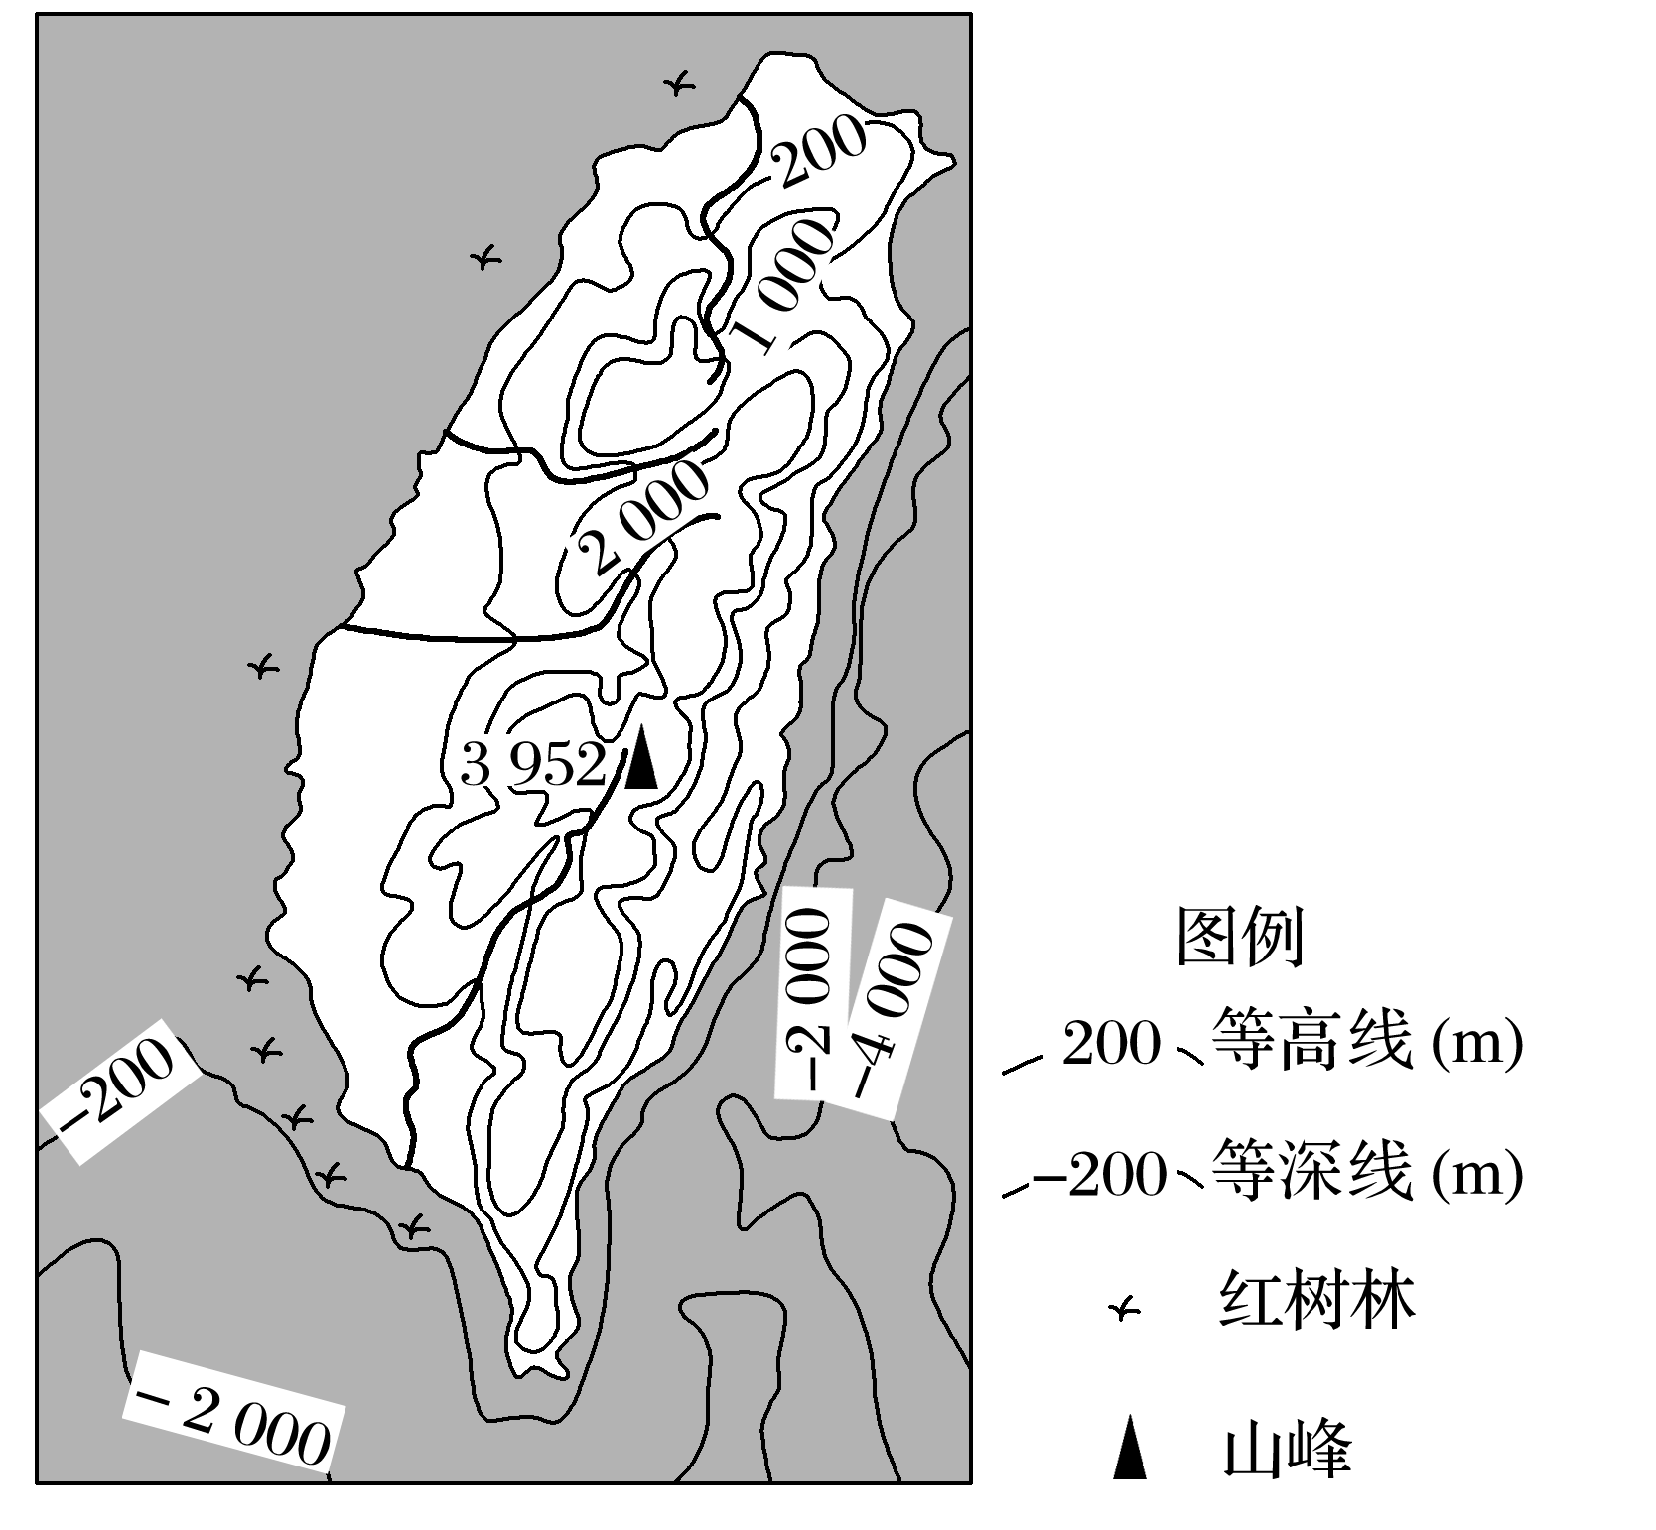
4．影响台湾省年太阳辐射总量南北差异的主要因素为( )
A．纬度位置 B．天气状况
C．海陆位置 D．植被状况
5．影响台湾省年太阳辐射总量东西差异的主要因素为( )
A．纬度位置 B．天气状况
C．海陆位置 D．植被状况
答案 4.A 5.B
解析 第4题，从图中数据可看出，台湾省年太阳辐射总量南北差异表现在较低纬度太阳辐射总量数值大于较高纬度，故影响南北差异的主要因素是纬度位置。第5题，从地形图可看出，台湾省中东部有一大致南北走向的山脉，山脉东部为夏季风的迎风坡，降水多于西部，即降水多少造成了太阳辐射量的东西差异，故B项正确。
(2020·山东济宁高一期中)太阳能资源受昼夜、季节、纬度和海拔等自然条件的制约，以及晴、阴、云、雨等随机因素的影响。下图为“某地区年降水量和城市分布图”，太阳能热水器在该地区使用广泛。据此回答6～7题。
INCLUDEPICTURE "E:\\靳瑞腾\\2020\\同步\\地理 鲁教新教材 必修1\\word\\X25.TIF" \* MERGEFORMATINET INCLUDEPICTURE "E:\\靳瑞腾\\2020\\同步\\地理 鲁教新教材 必修1\\word\\X25.TIF" \* MERGEFORMATINET INCLUDEPICTURE "E:\\靳瑞腾\\2020\\同步\\地理 鲁教新教材 必修1\\word\\X25.TIF" \* MERGEFORMATINET INCLUDEPICTURE "E:\\靳瑞腾\\2020\\同步\\地理 鲁教新教材 必修1\\word\\X25.TIF" \* MERGEFORMATINET INCLUDEPICTURE "D:\\2020唐兰\\2020\\同步\\看PPT\\地理 鲁教新教材 必修1\\全书完整的Word版文档\\X25.TIF" \* MERGEFORMATINET 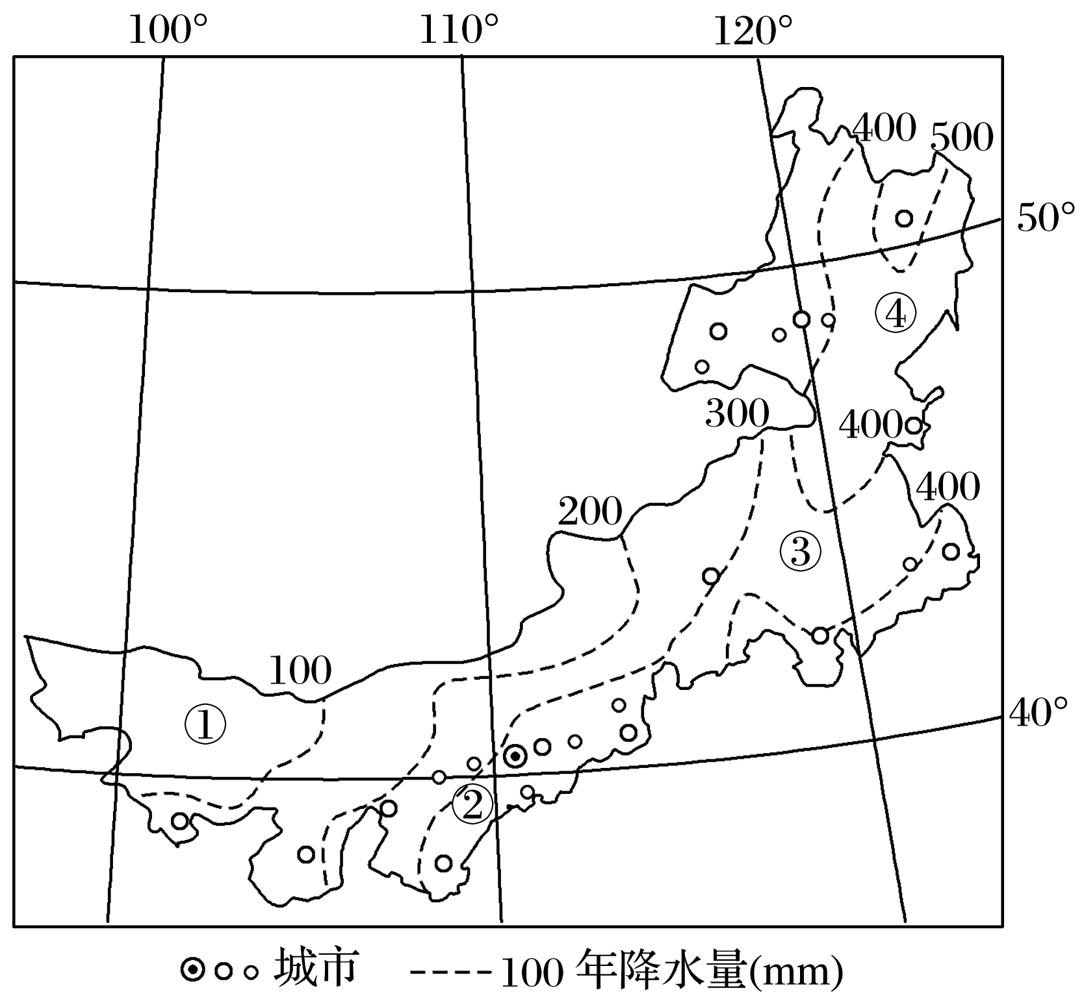
6．图中①②③④四地，太阳能资源最丰富的是( )
A．① B．②
C．③ D．④
7．推测图中①②③④四地，太阳能热水器安装量最多的是( )
A．① B．②
C．③ D．④
答案 6.A 7.B
解析 第6题，降水量越小，大气中的云量就越少，到达地面的太阳辐射就越多，由图可知，①地的年降水量最小，所以，太阳能资源最丰富。第7题，由图中信息可知，②地的城市最密集，人口最多且降水较少，太阳能热水器安装量最多。
能被植物光合作用利用的太阳辐射，称为光合有效辐射(PAR)。下图示意某时段我国年平均PAR强度的空间分布。读图回答8～9题。
INCLUDEPICTURE "E:\\靳瑞腾\\2020\\同步\\地理 鲁教新教材 必修1\\word\\X26.TIF" \* MERGEFORMATINET INCLUDEPICTURE "E:\\靳瑞腾\\2020\\同步\\地理 鲁教新教材 必修1\\word\\X26.TIF" \* MERGEFORMATINET INCLUDEPICTURE "E:\\靳瑞腾\\2020\\同步\\地理 鲁教新教材 必修1\\word\\X26.TIF" \* MERGEFORMATINET INCLUDEPICTURE "E:\\靳瑞腾\\2020\\同步\\地理 鲁教新教材 必修1\\word\\X26.TIF" \* MERGEFORMATINET INCLUDEPICTURE "D:\\2020唐兰\\2020\\同步\\看PPT\\地理 鲁教新教材 必修1\\全书完整的Word版文档\\X26.TIF" \* MERGEFORMATINET 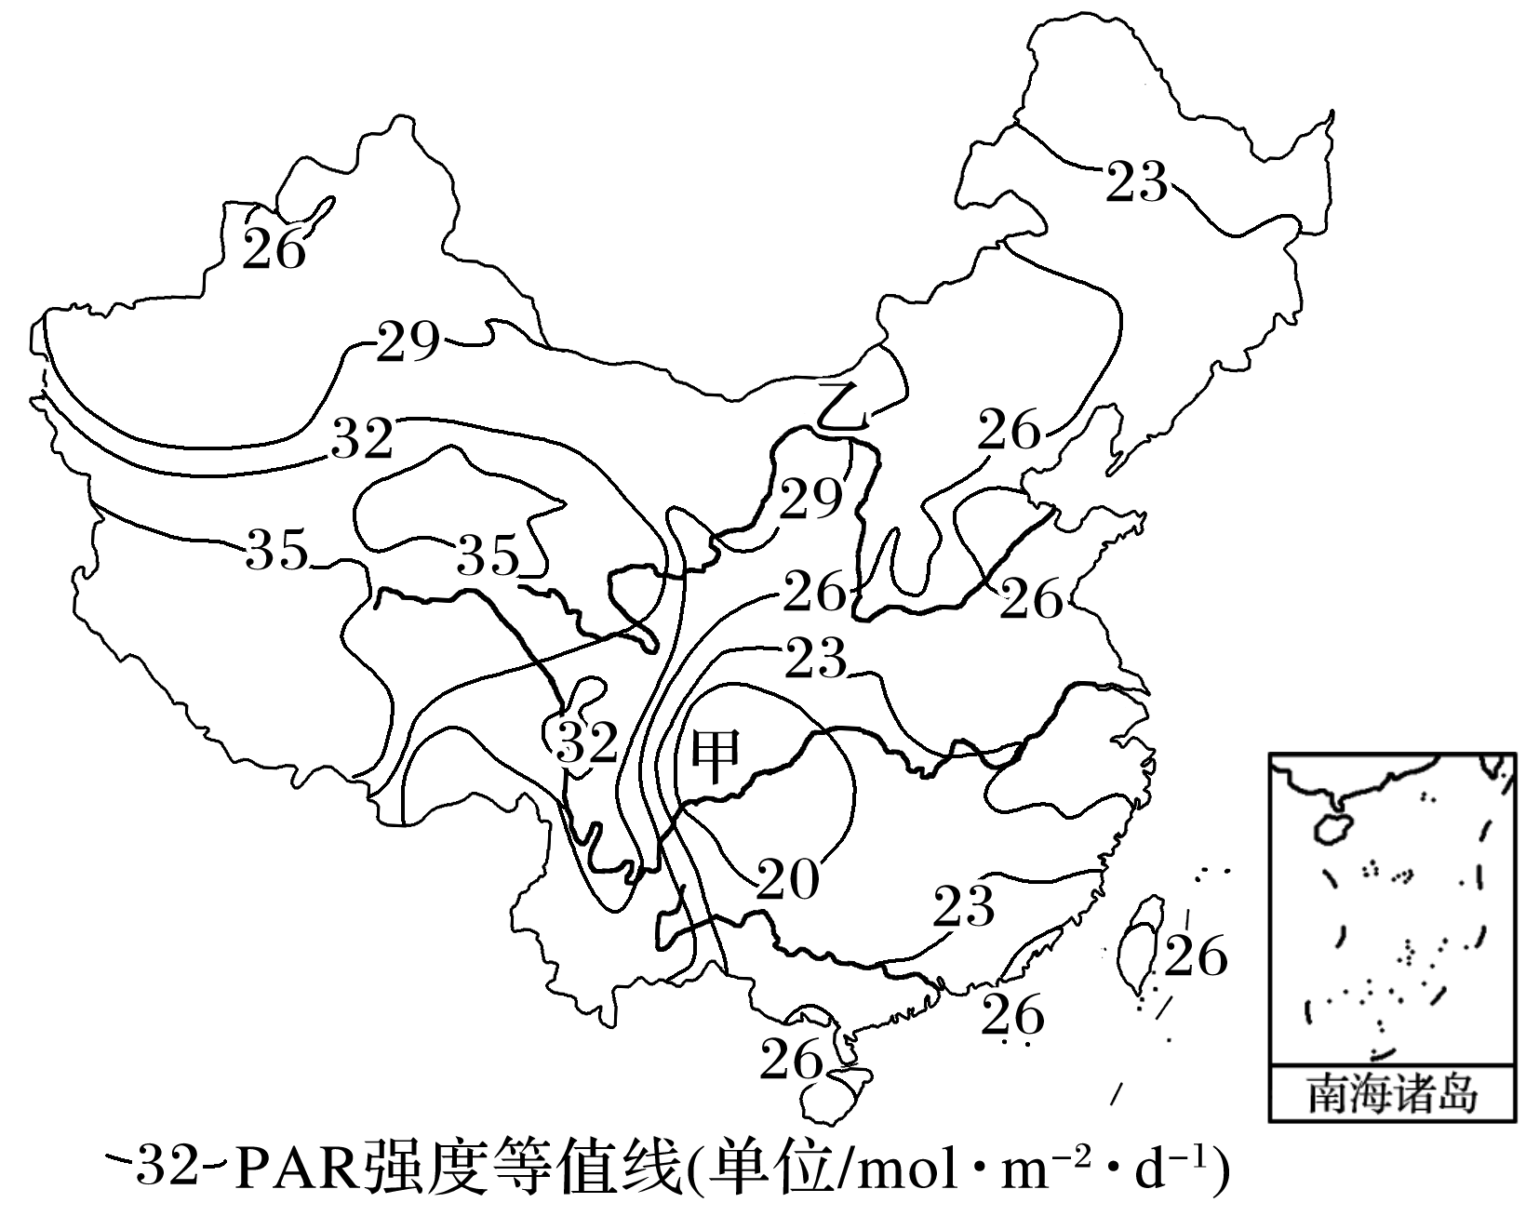
8．如果仅考虑光合有效辐射，我国农业生产潜力最大的地区是( )
A．长江中下游平原 B．四川盆地
C．华北平原 D．青藏高原
9．乙地PAR值高于甲地的主要原因是( )
A．纬度高 B．植被少
C．地势低 D．云雨少
答案 8.D 9.D
解析 第8题，图中信息显示青藏高原地区光合有效辐射量最大，故选D。第9题，图中甲地位于四川盆地，乙地位于内蒙古高原，乙地比甲地阴雨天气少，日照时间长，所以乙地PAR值高于甲地。

